
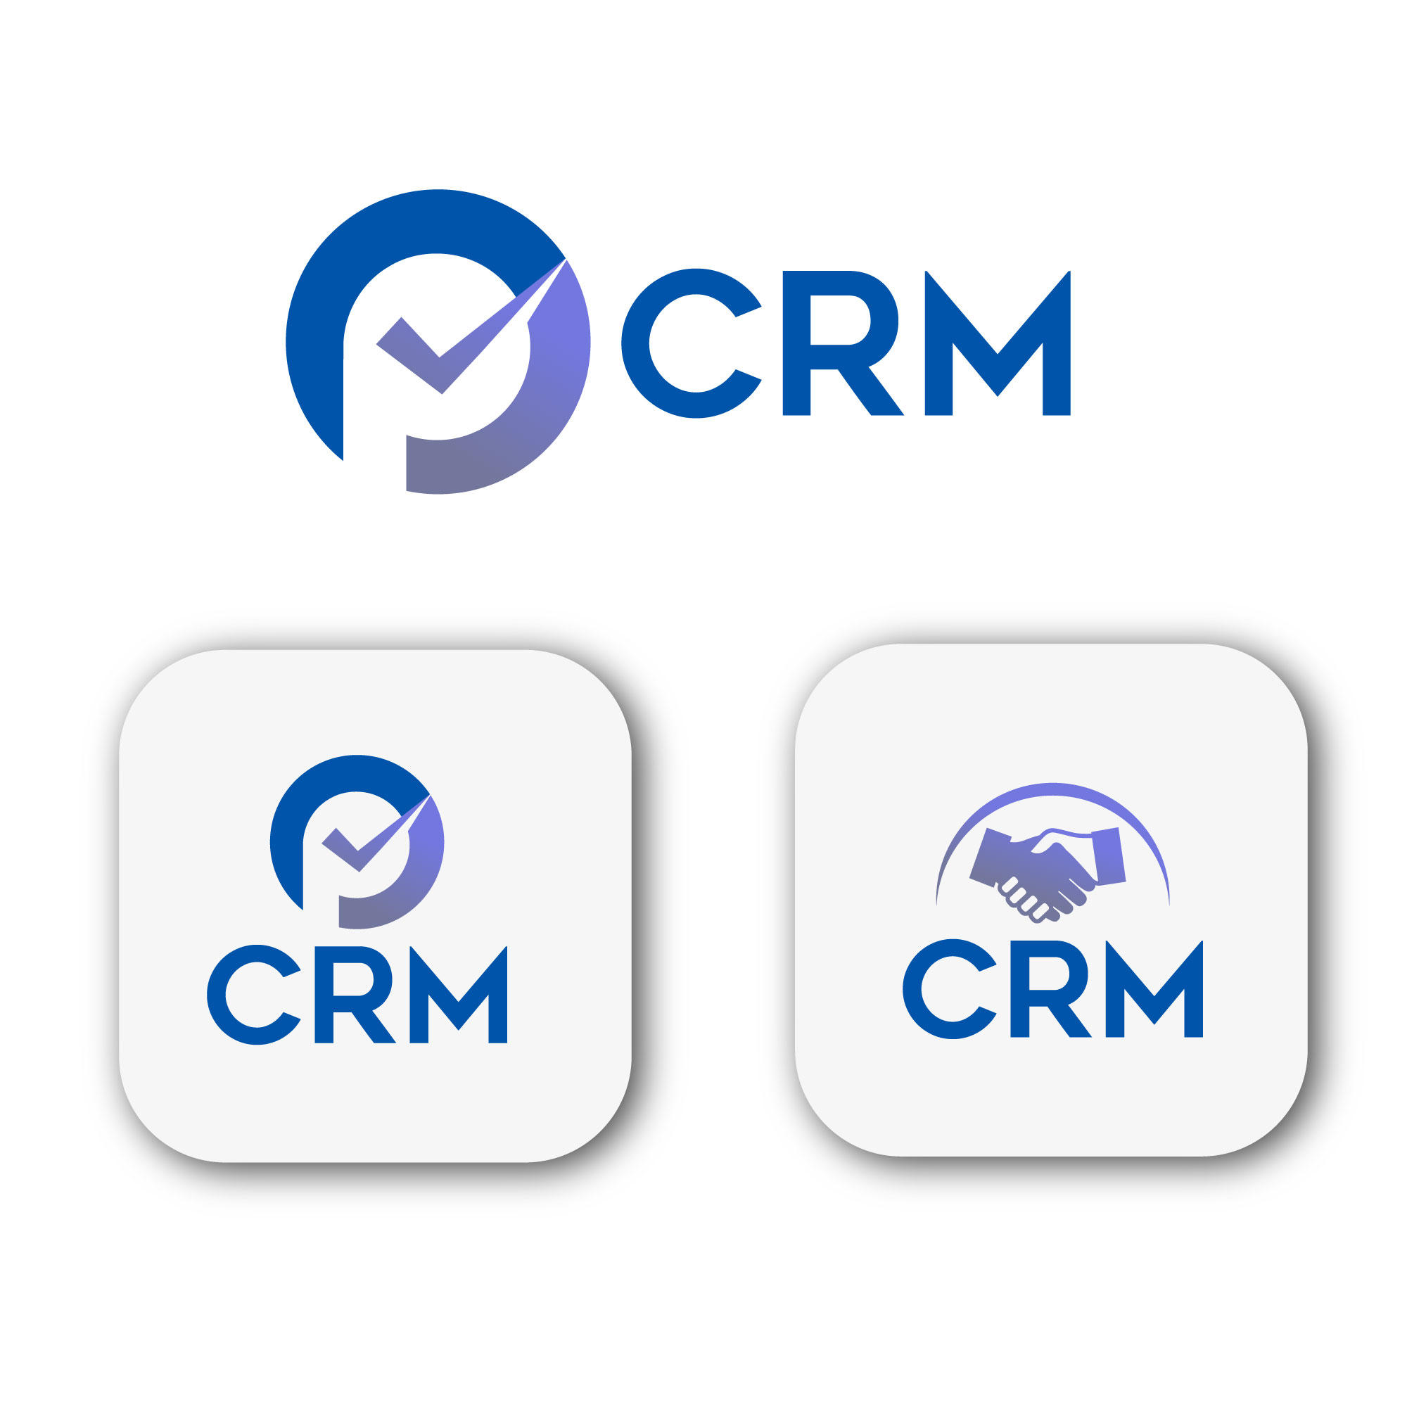

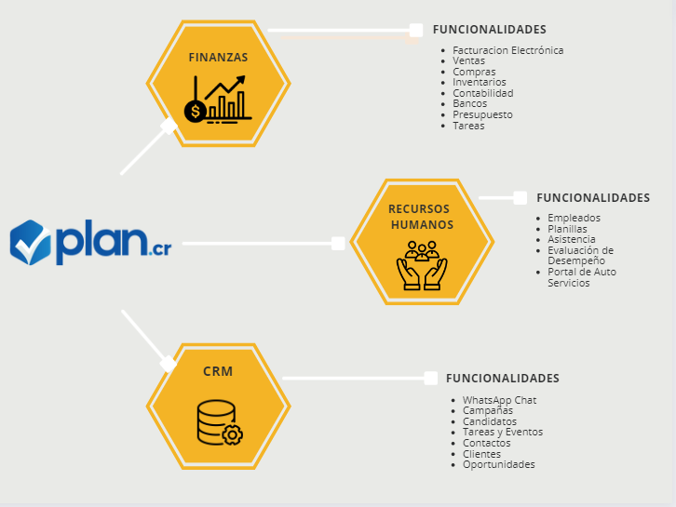

Finanzas
- Facturacion Electrónica
- Ventas
- Compras
- Inventarios
- Contabilidad
- Bancos
- Presupuesto
- Tareas
recursos humanos
- Empleados
- Planillas
- Asistencia
- Evaluación de Desempeño
- Portal de Auto Servicios
Crm
- Campañas
- Candidatos
- Tareas y Eventos
- Contactos
- Clientes
- Oportunidades

